
МАГНИТОГОРСКОЕ ГОРОДСКОЕ
СОБРАНИЕ ДЕПУТАТОВ

Р е ш е н и е

24 июня 2014 года 111

О наименовании улиц в городе Магнитогорске

Руководствуясь Федеральным законом «Об общих принципах организации местного самоуправления в Российской Федерации», Уставом города Магнитогорска, на основании решений комиссии по наименованию улиц, присвоению почтовых номеров объектам жилого и нежилого назначения вновь строящихся микрорайонов и кварталов города (протоколы от 18 июня 2014 года №№1064, 1065) Магнитогорское городское Собрание депутатов
РЕШАЕТ:
1. Присвоить наименования улицам, расположенным в юго-западной части Орджоникидзевского района города Магнитогорска (чертежи №№ 35824, 35825):
1) улица Еловая;
2) улица Осенняя;
3) улица Заповедная;
4) улица Медовая;
5) улица Островная;
6) улица Черничная;
7) улица Ольховская;
8) улица Тихая;
9) улица Олимпийская;
10) улица Пятницкая;
11) улица Земляничная;
12) улица Ягодная;
13) улица Цветущая;
14) улица Раздольная;
15) улица Яблочная;
16) улица Коллективная.

2. Контроль исполнения настоящего Решения возложить на главу города Магнитогорска Е.Н. Тефтелева.

Глава города Магнитогорска | Председатель Магнитогорского Собрания депутатов
Е.Н. Тефтелев | А.О. Морозов

 |  |  | С | 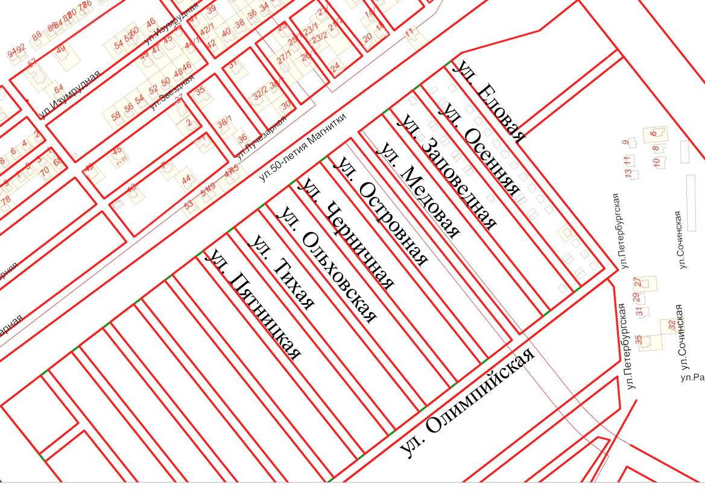
 |  |  | Масштаб: 1:5000
 |  |  | 35824
 |  |  | Должность |  | Фамилия | Подпись | Дата | Орджоникидзевский район
 |  |  | Нач. УАиГ |  | Васильев
 |  |  | Глав.спец. |  | Кобляева |  |  | Присвоение наименований улицам в юго-западной части Орджоникидзевского района города Магнитогорска | Год
 |  |  |  |  |  |  |  |  | 2026
 |  |  |  |  |  |  |  |  | г. Магнитогорск Управление Архитектуры и Градостроительства администрации города
 |  |  |  |  |  |  |  | Схема расположения осей улиц

 |  |  | С | 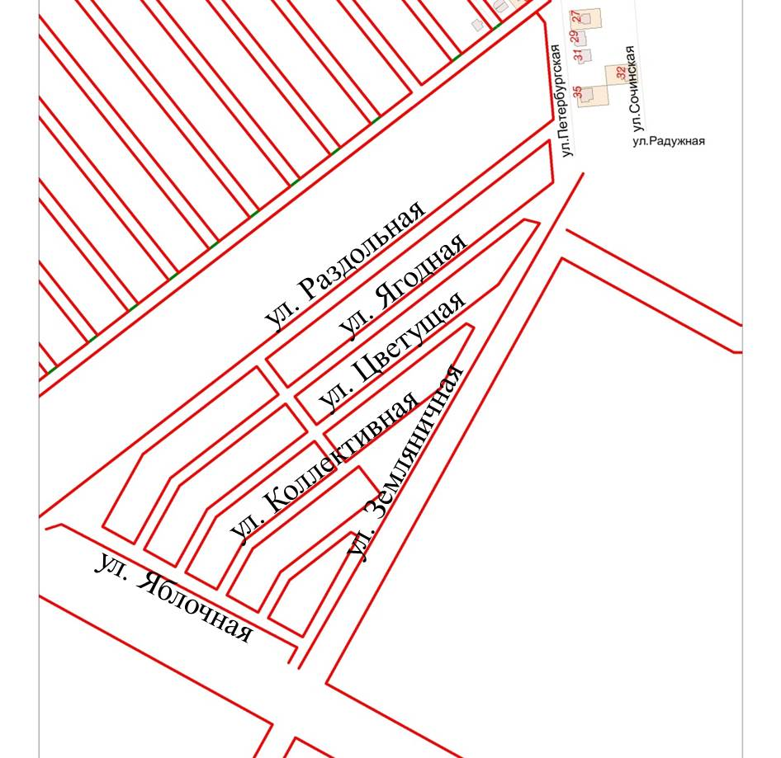
 |  |  | Масштаб: 1:5000
 |  |  | 35825
 |  |  | Должность |  | Фамилия | Подпись | Дата | Орджоникидзевский район
 |  |  | Нач. УАиГ |  | Васильев
 |  |  | Глав.спец. |  | Кобляева |  |  | Присвоение наименований улицам в юго-западной части Орджоникидзевского района города Магнитогорска | Год
 |  |  |  |  |  |  |  |  | 2026
 |  |  |  |  |  |  |  |  | г. Магнитогорск Управление Архитектуры и Градостроительства администрации города
 |  |  |  |  |  |  |  | Схема расположения осей улиц

